**PROFIL**

**WISUDA ANGKATAN X GELOMBANG 1**

**UNIVERSITAS MUSAMUS**

**JURUSAN S1 – ILMU HUKUM**

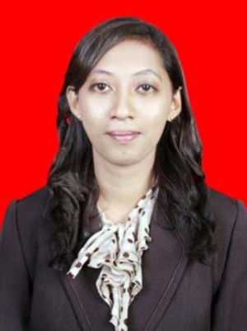

Marlyn Jane Alputila, S.H.,M.H

**KETUA JURUSAN**

**6**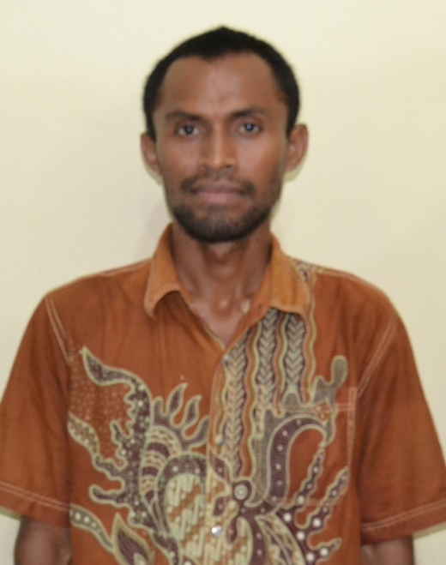

Thimon Febby, S.H., M.H

**SEKRETARIS JURUSAN**